Міністерство освіти і науки України

Івано-Франківський національний технічний університет нафти і газу

кафедра інженерії програмного забезпечення

**Лабораторна робота №2**

**Тема: Застосування основних тегів. створення посилань, робота з зображеннями**

Виконав

студент групи ІП-21-2

Бойчук Юрій Олексійович

Перевірив

Чесановський Микола Станіславович

м. Івано-Франківськ

2021р.

1) Модифікуйте файл index.html: додайте посилання на сторінку «Моє хоббі » і

посилання на сайт відділу (повинна відкриватися в новому вікні).

3) Додайте на першу сторінку (index.html) свою фотографію замість рядків

«Мій перший сайт, це приклад».

4) За допомогою атрибутів width і height зменшіть і збільште розмір зображення

в 2 рази. Зверніть увагу на втрату якості зображення при збільшенні.

5) Зробіть зображення на першій сторінці гіперпосиланням: при натисканні на

фотографію повинен відкриватися повнорозмірний варіант в новому вікні.

6) Додайте графічний фон на сторінки сайту.

7) Додайте на сторінку інформер (невелика картинка, що показує погоду, курс

валют і т.п. актуальну інформацію). URL інформера можна знайти в пошуковій

системі або на спеціалізованому сайті. наприклад: http://www.informer.ru/,

http://gismeteo.ru/

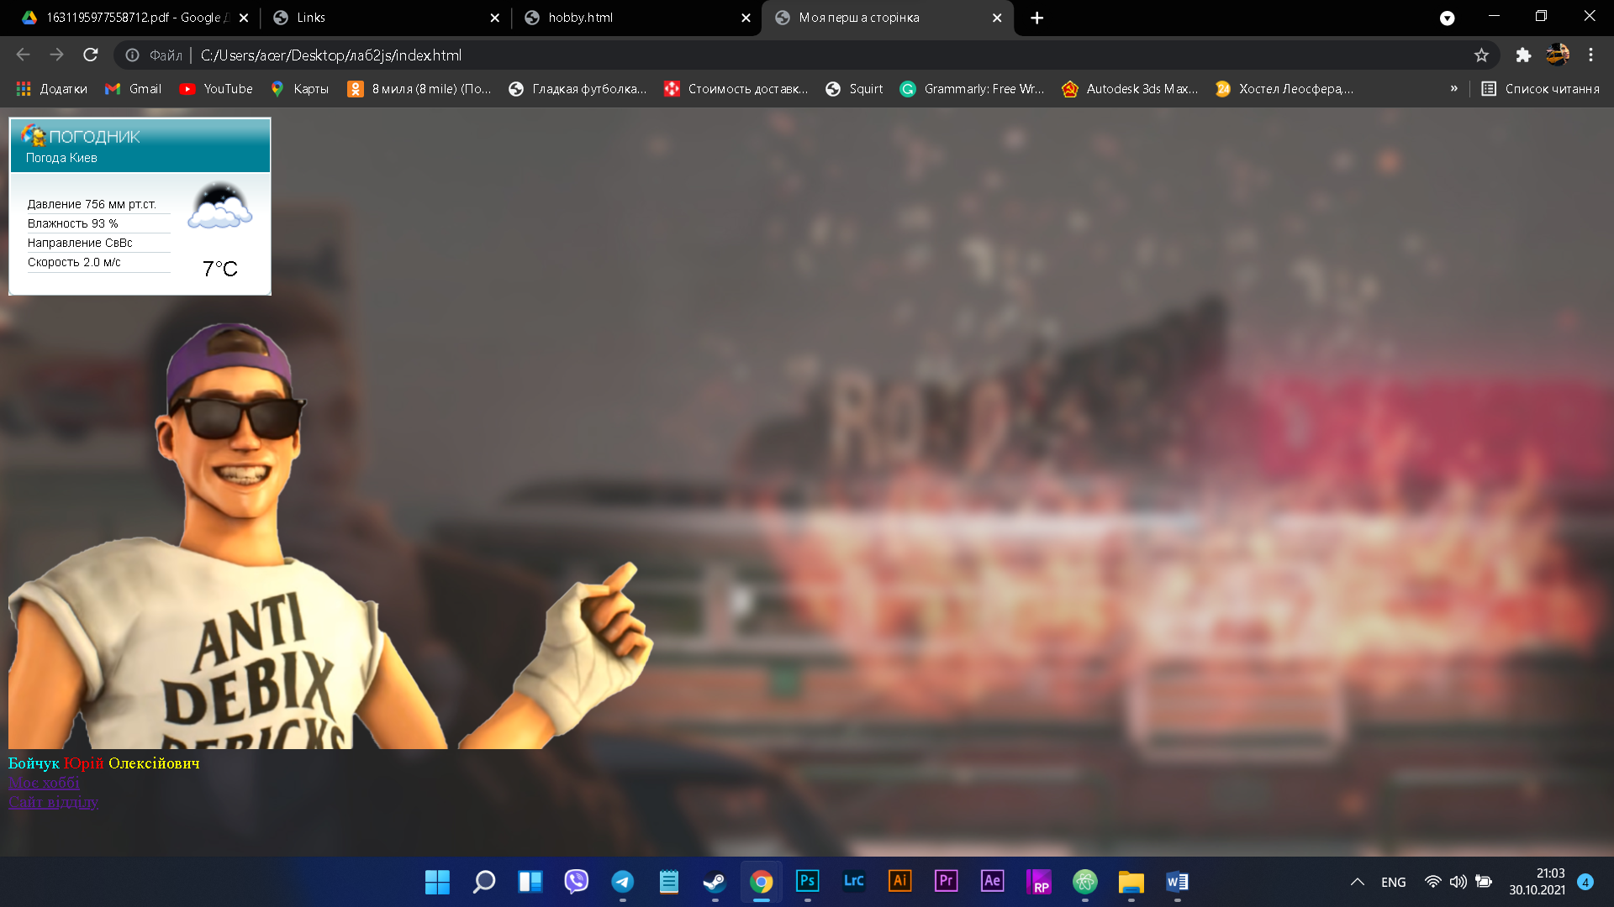

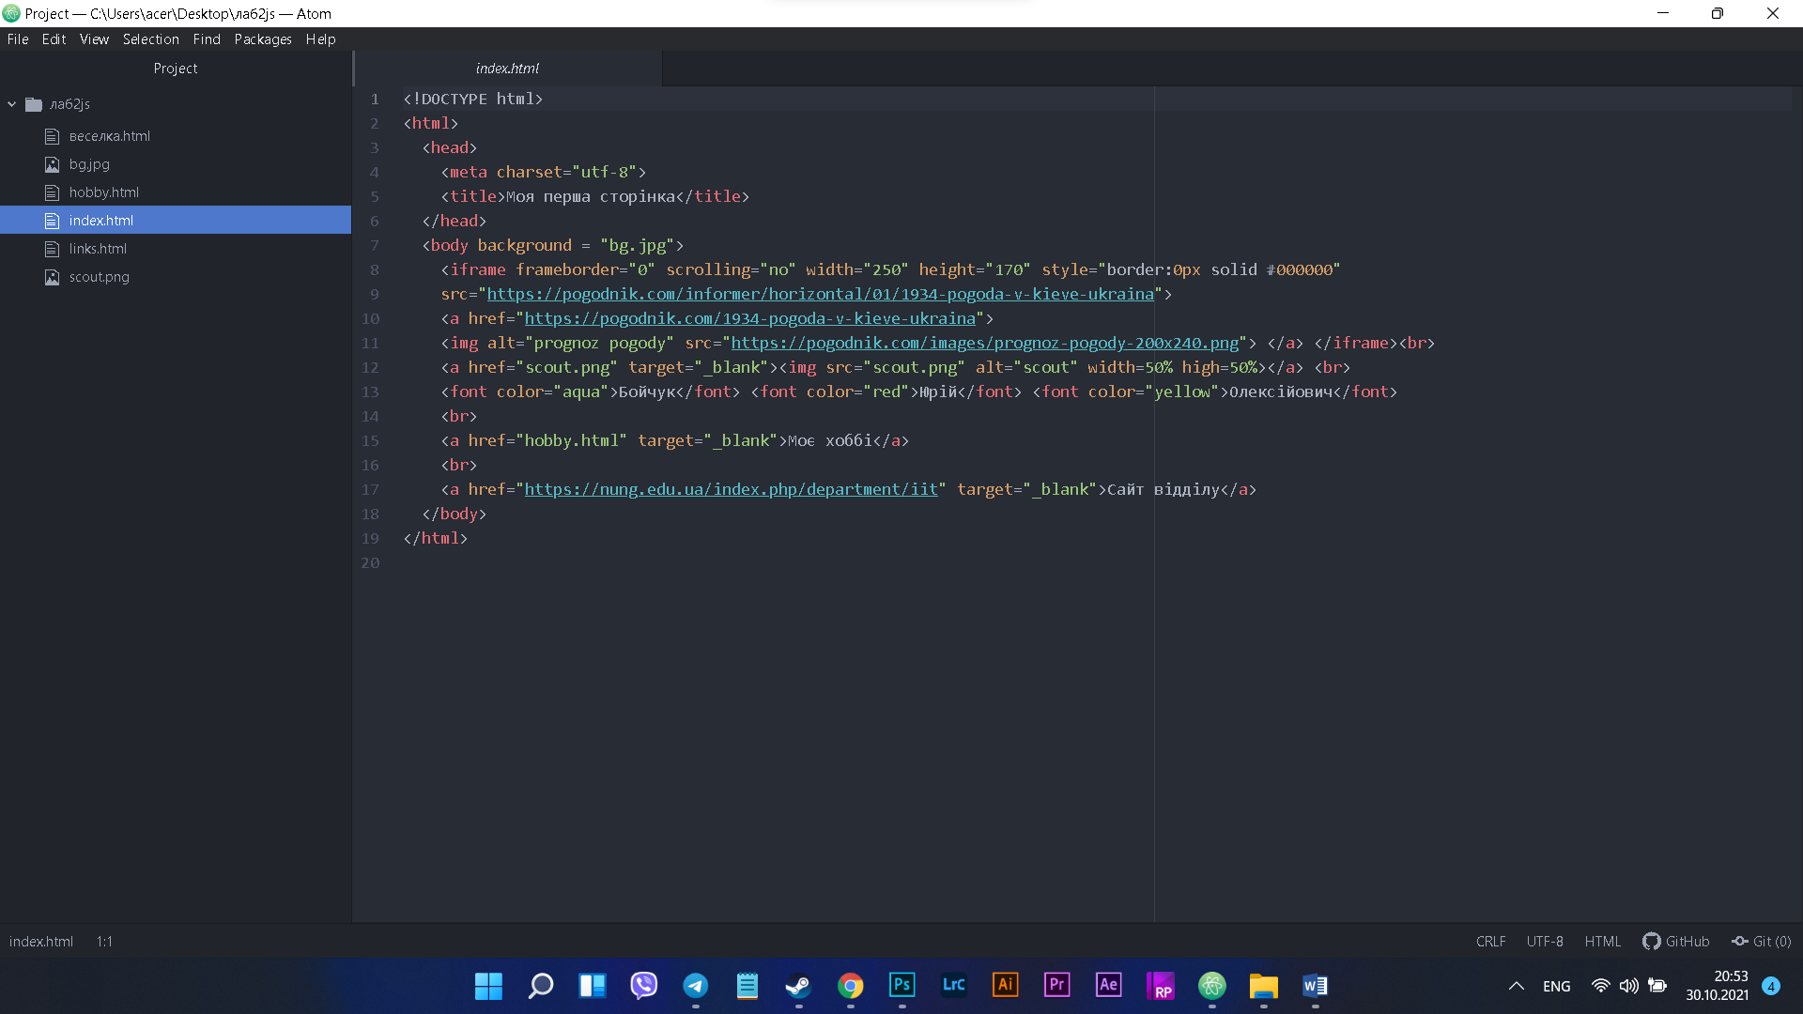

2) Створіть сторінку links.html. Розмістіть на ній посилання на ваші любимі

сайти. Посилання повинні бути розташовані в нумерованому або

маркированному списку і відкриватися в новому вікні.

6) Додайте графічний фон на сторінки сайту.

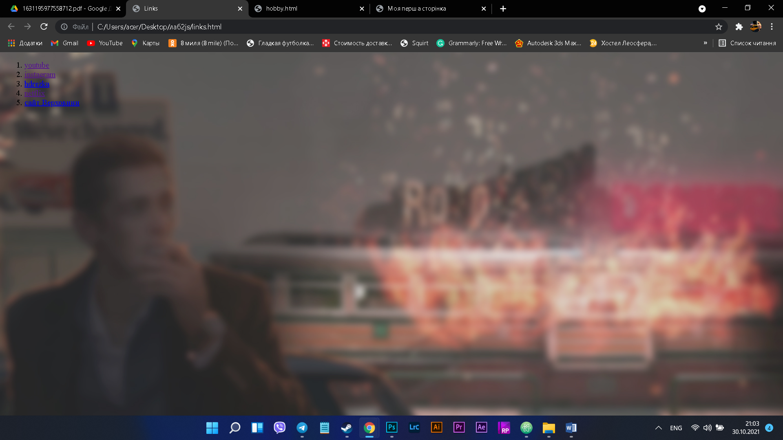

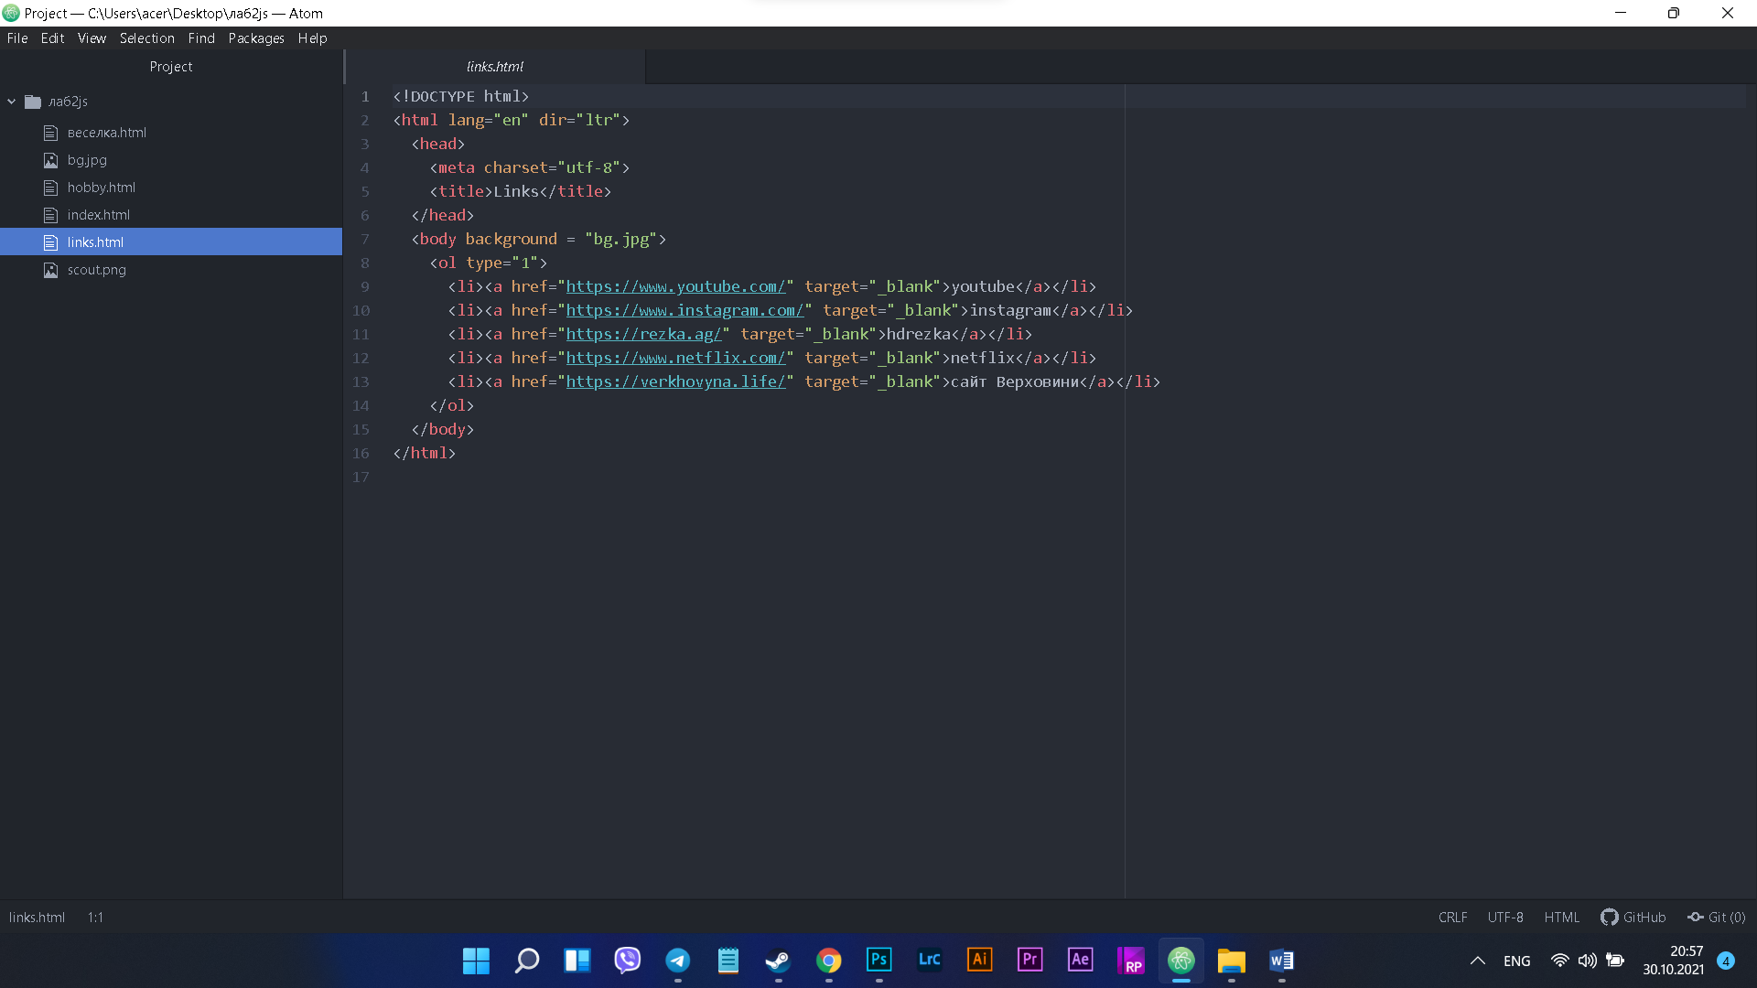

1)На сторінці «Моє хобі» додайте гіперпосилання, яке вказує на сторінку index.html.

6) Додайте графічний фон на сторінки сайту.

